# Задание №1

## Условие:

Реализовать одно алфавитный шифр Цезаря для шифрования и дешифрование строки любой длины и заданным ключем (сдвигом алфавита), используется кириллический алфавит, знаки препинания, цифры, верхний и нижний регистр.

## Исходный код программы:

*"""  
Реализовать одно алфавитный шифр Цезаря для шифрования и дешифрование   
строки любой длины и заданным ключем(сдвигом алфавита),   
используется кириллический алфавит, знаки препинания,   
цифры, верхний и нижний регистр.  
"""*GLOBAL_STR = **"АБВГДЕЁЖЗИЙКЛМНОПРСТУФХЦШЩЪЫЬЭЮЯабвгдеёжзийклмнопрстуфхцшщъыьэюя0123456789 .,;...?:!()-|\"«»\'"  
  
class** CesarClass(object):  
   
 **def** __init__(self, key, string):  
  
   
   
 out = **""  
 for** char **in** string:  
 out += self.encrypter(char, key)  
 self.encrypted = out   
  
 s = **""  
 for** char **in** out:  
 s += self.decrypter(char, key)  
 self.decrypted = s  
   
 **def** encrypter(self, char, k):  
 *"""  
 Метод для шифрования данных по шифру Цезаря  
 """* s = GLOBAL_STR  
 index = s.find(char)  
  
 *#Если длина ключа больше самой строки* **if** k > len(s):  
 k = k-len(s)  
  
 **if** index+k >= len(s):  
 **return** s[index+k-len(s)]  
 **else**:  
 **return** s[index+k]  
  
 **def** decrypter(self, char, k):  
 *"""  
 Метод для расшифровки данных по шифру Цезаря  
 """* s = GLOBAL_STR  
 index = s.find(char)  
  
 *#Если длина ключа больше самой строки* **if** k > len(s):  
 k = k-len(s)  
  
 **if** index-k >= len(s):  
 **return** s[index-k+len(s)]  
 **else**:  
 **return** s[index-k]  
  
**def** main():  
 **try**:  
 k = int(input(**"Введите сдвиг K -> "**))  
 s = str(input(**"Введите строку -> "**))  
 **except**:  
 print(**"Что-то пошло не так при вводе данных"**)  
 **return** obj = CesarClass(k, s)  
 print(**"Зашифрованный ключ: "** + obj.encrypted)  
 print(**"Расшифрованный ключ: "** + obj.decrypted)  
  
**if** __name__ == **"__main__"**:  
 main()

## Скриншоты программы:

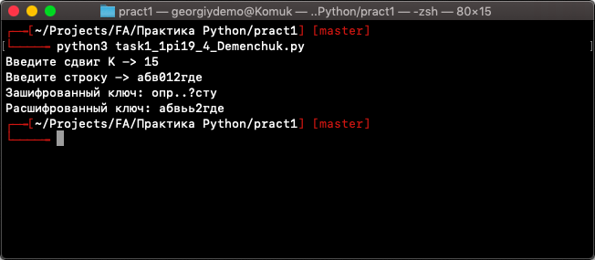

Рис 1 - Стандартный ввод данных

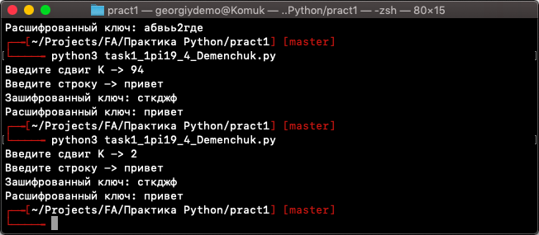

Рис 2 – При сдвиге больше длинны исходного алфавита выход за границу не происходит

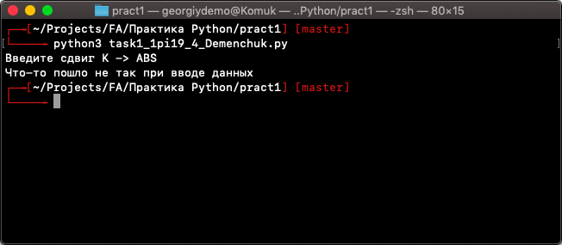

Рис 3 – Реализация фильтрации ввода сдвига K

# Задание №2

## Условие:

Реализовать шифр с использованием кодового слова, используется латинский алфавит с верхним регистром.

## Исходный код программы:

*"""  
Реализовать шифр с использованием кодового слова,  
используется латинский алфавит с верхним регистром.  
"""  
  
# pip3 install collections  
# Нужон для подсчёта кол-ва символов в строке***import** collections  
  
GLOBAL_STR = **"ABCDEFGHIJKLMNOPQRSTUVWXYZ"  
  
class** UtilClass(object):  
  
 @staticmethod   
 **def** check_dubl(check_str):  
 *"""  
 Метод для провери на то, чтоб не было дубликатов символов в строке  
 """* d = collections.defaultdict(int)  
 **for** c **in** check_str:  
 d[c] += 1  
   
 **for** e **in** d:  
 **if** d[e] != 1:  
 **return False  
   
 return True** @staticmethod  
 **def** check_values(check_str):  
   
 *"""  
 Метод для возврата значения того,   
 чтоб символы кодового слова содержались в исходном алфавите   
 """* bool_flag = **True  
 for** char **in** check_str:  
 **if** char **not in** GLOBAL_STR:  
 bool_flag = **False  
 return** bool_flag  
  
**class** WordClass(object):  
   
 **def** __init__(self, keyword, s):  
 *"""  
 Конструктор с вводом данных  
 """* self.keyword = keyword  
 self.s = s  
 self.result = **""** self.buf_str = **""** *#Создаем новый сгенерированный алфавит в self.buf_str* self.generator()  
  
 *#Шифруем слово* self.encrypter()  
   
 **def** generator(self):  
   
 s = GLOBAL_STR  
 print(**"\nИсходный алфавит:\n"**+s)  
 keyword = self.keyword  
 **for** char **in** keyword:  
 s = s.replace(char,**""**)  
 self.buf_str = keyword + s  
 print(**"\nСгенерировали новый алфавит замены:\n"**+self.buf_str)  
  
 **def** encrypter(self):  
   
 *"""  
 Метод для шифрования данных c использованием кодового слова  
   
 """  
 #Исходная строка* input_str = self.s  
  
 *#Алфафит замены (старый)* old_str = GLOBAL_STR  
  
 *#Алфавит замены (новый)* buf_str = self.buf_str  
  
 out = **""  
 for** char **in** input_str:  
 out += buf_str[old_str.find(char)]  
 print(**"\nРезультат:\n"**+out)  
  
  
**def** main():  
 **try**:  
 keyword = str(input(**"Введите кодовое слово -> "**))  
 s = str(input(**"Введите строку -> "**))  
   
 **except**:  
 print(**"Что-то пошло не так при вводе данных"**)  
 **return  
  
 if** UtilClass.check_values(keyword) == **False**:  
 print(**"Нет символов кодового слова в исходном алфавите!"**)  
 **return  
   
 if** UtilClass.check_dubl(keyword) == **False**:  
 print(**"Есть дубликат символов в введенной строке!\nТакие слова как WOOD, BOOK и т.д. нельзя использовать"**)  
 **return** WordClass(keyword, s)  
  
**if** __name__ == **"__main__"**:  
 main()

## Скриншоты программы:

СКРИНШОТЫ

# Задание №3

## Условие:

Реализовать двух алфавитный шифр Цезаря для шифрования и дешифрование строки любой длины и заданным ключем, используется латинский алфавит и цифры, а так же только нижний регистр.

## Исходный код программы:

*"""  
Реализовать двух алфавитный шифр Цезаря для шифрования и   
дешифрование строки любой длины и заданным ключем,  
используется латинский алфавит и цифры, а так же только нижний регистр.  
"""*dictionaries = {  
 0 : **"abcdefghijklmnopqrstuvwxyz0123456789"**,  
 1 : **"abc0123456789ldefghijkmnopqrstuvwxyz"**}  
  
**def** check_values(check_str):  
   
 *"""  
 Метод для возврата значения boolen того,   
 чтоб символы кодируемого слова содержались в алфавитах   
 """* bool_flag = **True  
 for** char **in** check_str:  
 **for** d **in** dictionaries:  
 **if** char **not in** dictionaries[d]:  
 bool_flag = **False  
   
 return** bool_flag  
  
**class** PolyWordClass(object):  
   
 **def** __init__(self, s, key):  
  
 self.s = s  
 self.key = key  
  
 *#Шифруем слово* self.main_encoded()  
  
 *#Расшифровка слова* self.main_decoded()  
   
  
 **def** char_encoded(self, d, char):  
 *"""  
 Метод для шифрования данных по классическому шифру Цезаря  
 (взял со своего задания №1)  
 """* k = self.key  
 index = d.find(char)  
  
 *#Если длина ключа больше самой строки* **if** k > len(d):  
 k = k-len(d)  
  
 **if** index+k >= len(d):  
 **return** d[index+k-len(d)]  
 **else**:  
 **return** d[index+k]  
  
 **def** char_decoded(self, d, char):  
 *"""  
 Метод для расшифровки данных по классическому шифру Цезаря  
 (взял со своего задания №1)  
 """* k = self.key  
 index = d.find(char)  
  
 *#Если длина ключа больше самой строки* **if** k > len(d):  
 k = k-len(d)  
  
 **if** index-k >= len(d):  
 **return** d[index-k+len(d)]  
 **else**:  
 **return** d[index-k]  
  
 **def** main_encoded(self):  
   
 *"""  
 Метод для определения того, какой словарь необходимо использовать  
 В данном случае идёт чередование по вызову dict dictionaries (масло масленное)   
 в зависмости от чётности переменной цикла i  
 """* input_str = self.s  
 out = **""  
 for** i **in** range(len(input_str)):  
 out += self.char_encoded(dictionaries[i % 2], input_str[i])  
 self.encoded = out  
  
 **def** main_decoded(self):  
  
 *"""  
 Метод аналогичен main_encoded, но только с   
 вызовом self.char_decoded вместо self.char_encoded  
 """* input_str = self.encoded  
 out = **""  
 for** i **in** range(len(input_str)):  
 out += self.char_decoded(dictionaries[i % 2], input_str[i])  
 self.decoded = out  
  
**def** main():  
 **try**:  
  
 k = int(input(**"Введите сдвиг -> "**))  
 s = str(input(**"Введите строку -> "**))  
   
 **except**:  
 print(**"Что-то пошло не так при вводе данных"**)  
 **return  
   
 if** check_values(s) == **False**:  
 print(**"Нет символов введенной строки в исходном алфавите!"**)  
 **return** obj = PolyWordClass(s, k)  
   
 print(**"\n**Шифрование**\nРезультат: "** + obj.encoded)  
 print(**"\n**Расшифровка**\nРезультат: "** + obj.decoded)  
  
**if** __name__ == **"__main__"**:  
 main()

## Скриншоты программы:

СКРИНШОТЫ

# Задание №4

## Условие:

Реализовать шифр Виженера, который состоит из последовательности нескольких шифров Цезаря с различными значениями сдвига. Для зашифровывания может использоваться таблица алфавитов, называемая tabula recta или квадрат (таблица) Виженера. Строка для шифрования должна быть на основе латинского алфавита, ключевое слово вводится с клавиатуры.

## Исходный код программы:

*""""  
Реализовать шифр Виженера, который состоит из последовательности нескольких шифров  
Цезаря с различными значениями сдвига. Для зашифровывания может использоваться таблица алфавитов,  
называемая tabula recta или квадрат (таблица) Виженера.   
Строка для шифрования должна быть на основе латинского алфавита,   
ключевое слово вводится с клавиатуры.  
"""***def** dict_generator():  
 *"""  
 Создание словаря символов для шифрованного слова из char  
 //можно указать до 257, но тогда пойдут спецсимволы  
 - Возвращает сгенерированный словарь  
 """* d = {}  
 **for** i **in** range(129):  
 d[i] = chr(i)  
 **return** d  
  
**def** crypter(w, k):  
   
 *"""  
 Сравнение кол-ва итераций с длинной ключа на основе индекса w и общего индекса k  
 - Возвращает tuple с двумя словарями  
 """* outdict = {}  
 sum_outdict = {}  
 buf = 0  
   
 **for** i **in** range(len(w)):  
  
 sum_outdict[i] = w[i] + k[buf], w[i] - k[buf]  
 outdict[i] = w[i], k[buf]  
 buf += 1  
 **if** (buf >= len(k)):  
 buf = 0  
   
 **return** (outdict, sum_outdict)  
  
**class** VigenereClass(object):  
 *"""  
 Основной класс для шифрования строк согласно шифру Виженера  
 """* **def** __init__(self, w, k):  
   
 self.w = w  
 self.k = k   
  
 self.input_d = dict_generator()  
  
 self.k_indexes = self.encode_index(k)  
 self.w_indexes = self.encode_index(w)  
  
 self.encoded_list = self.full_encode(self.w_indexes, self.k_indexes)  
 self.encoded = **""**.join(self.decode_index(self.encoded_list))  
  
 self.decoded_list = self.full_decode(self.encoded_list, self.k_indexes)  
 self.decoded = **""**.join(self.decode_index(self.decoded_list))  
  
 **def** encode_index(self, input_word):  
 *"""  
 Получение букв в словаре и присвоение им индексов  
 - Возвращает список с индексами элементов словаря  
 """* input_d = self.input_d  
 outlist = []  
 **for** char **in** range(len(input_word)):  
 **for** element **in** input_d:  
 **if** input_word[char] == input_d[element]:  
 outlist.append(element)  
 **return** outlist  
  
 **def** decode_index(self, input_list):  
 *"""  
 Дешифровка индексов на символы  
 - Возвращает список list с символами  
 """* input_d = self.input_d  
 outlist = []  
 **for** i **in** range(len(input_list)):  
 **for** element **in** input_d:  
 **if** input_list[i] == element:  
 outlist.append(input_d[element])   
 **return** outlist  
  
 **def** full_encode(self, w, k):  
 *"""  
 Шифрование строк на основе сравнения индексов ключа и шифруемого слова  
 - Возвращает список индексов list  
 """* input_d = self.input_d  
 d = crypter(w, k)  
 compared_dict = d[0]  
 summed_dict = d[1]  
 outlist = []  
  
 **for** e **in** compared_dict:  
 outlist.append(summed_dict[e][0] % len(input_d))   
 **return** outlist  
  
 **def** full_decode(self, w, k):  
 *"""  
 Расшифровка строк строк на основе сравнения индексов ключа и шифруемого слова  
 - Возвращает список индексов list  
 """* input_d = self.input_d   
 d = crypter(w, k)  
 compared_dict = d[0]  
 summed_dict = d[1]  
 outlist = []  
   
 **for** e **in** compared_dict:  
 new_element = (summed_dict[e][1]+len(input_d)) % len(input_d)  
 outlist.append(new_element)  
  
 **return** outlist  
  
**def** main():  
  
 **try**:  
 s = str(input(**"Введите строку для шифрования -> "**))  
 k = str(input(**"Введите ключ -> "**))  
 **except**:  
 print(**"Что-то пошло не так при вводе данных"**)  
 **return** obj = VigenereClass(s, k)  
   
 print(**"\n**Входные данные**"**)  
 print(**'Слово: '**, obj.w, **"\nИндексы слова: "**, obj.w_indexes)  
 print(**'Ключ: '**, obj.k, **"\nИндексы ключа: "**, obj.k_indexes)  
  
 print(**"\n**Шифрование**"**)  
 print(**"List: "**, obj.encoded_list, **"\nСлово: "**, obj.encoded)  
  
 print(**"\n**Расшифровка**"**)  
 print(**"List: "**, obj.decoded_list, **"\nСлово: "**, obj.decoded)  
  
**if** __name__ == **"__main__"**:  
 main()

## Скриншоты программы:

СКРИНШОТЫ